ANEXO I – PROPOSTA ARTÍSTICA
OBRIGATÓRIO A TODOS PROPONENTES

PREENCHER UM FORMULÁRIO PARA CADA PROPOSTA INSCRITA
(EXCETO NO CASO DE SÉRIES DE 3 (TRÊS) OBRAS, QUANDO UM FORMULÁRIO É SUFICIENTE)

PROJETO ARTESESC
ATIVIDADE: ARTES VISUAIS
Unidade de Interesse: SESC ESTAÇÃO SAUDADE
Proponente (artista/ou coletivo responsável pela inscrição)

Nome do artista que assina a obra
Título da obra
Linguagem artística
(desenho, fotografia, gravura, etc.)
Classificação indicativa

Ficha técnica
(título, técnica, ano)
Texto de apresentação da obra
Minibio do artista para fins de divulgação
ANEXOS OBRIGATÓRIOS
Imagem das obras inscritas e documentação conforme item 8 e subitens do presente edital, a depender do enquadramento profissional do proponente.

(cidade) ______________________, (data) _____ de ___________________ de______.

__________________________________________
Assinatura

ANEXO II – TERMO DE CESSÃO DE DIREITOS DE USO DE VOZ E IMAGEM
(OBRIGATÓRIO A TODOS PROPONENTES)

PROJETO ARTESESC
ATIVIDADE: ARTES VISUAIS

(A ser assinado por todos os profissionais que integram a proposta)

Eu, ___________________________________________________________, nacionalidade ________________, estado civil _________________, profissão _________________, inscrito no CPF/MF(para brasileiros) sob o nº __________________ e RG (ou Passaporte) sob o nº _________________________, autorizo o uso de meu nome e minha imagem pelo SESC/PR para fins de exposição, divulgação e publicidade do trabalho artístico-cultural__________________________________________________________, por tempo indeterminado.

Estou ciente e concordo que o SESC/PR poderá, ainda, reproduzir, publicar, compartilhar com outras empresas ou banco de imagens/dados, ceder ou licenciar, no Brasil e Exterior, informações técnicas relacionadas ao trabalho artístico-cultural em evidência que contenham, no todo ou em parte, a voz e imagem/dados do AUTORIZADOR, assim como produzir material promocional, de cunho institucional e/ou comercial, para divulgação de suas produções, projetos, obras e atividades, em edições literárias em geral, softwares em geral, celular, home page, plataforma em nuvem, portal da AUTORIZADA e em outras formas de comunicação, seja em mídia eletrônica e ou impressa, inclusive internet e mídias sociais, sem restrições ou limitações de qualquer espécie.

Concordo, ainda, em ceder ao SESC/PR o direito de uso do trabalho artístico cultural, por período indeterminado, para finalidade de exibição em formato online, em quaisquer plataformas de exibição do SESC/PR, tais como site, canal do YouTube, etc.

O ANEXO II – Termo de Cessão de Direito de Uso de Voz e Imagem é parte integrante EDITAL DE SELEÇÃO DE OBRAS DE ARTES VISUAIS PARA MOSTRAS COLETIVAS, NA UNIDADE DE SERVIÇOS SESC ESTAÇÃO SAUDADE, sendo suas cláusulas complementares entre si.

(cidade) ______________________, (data) _____ de ___________________ de______.

__________________________________________
Assinatura

ANEXO III – DECLARAÇÃO DE REPRESENTATIVIDADE
OBRIGATÓRIO AOS PROPONENTES DE OBRAS COLETIVAS (Pessoa Jurídica, MEI ou PF)

PROJETO ARTESESC
ATIVIDADE: ARTES VISUAIS

Declaramos, para os fins de exposição de obras de artes visuais vinculada ao edital de SELEÇÃO DE OBRAS DE ARTES VISUAIS PARA MOSTRAS COLETIVAS, NA UNIDADE DE SERVIÇOS SESC ESTAÇÃO SAUDADE, DO SESC/PR, que somos representados, em caráter de exclusividade, nesta proposta, pela (empresa ou proponente) ________________________________, inscrita(o) no (CNPJ/MF ou CPF/MF) n°________________________, sendo nomeado o(a) Sr. (a) ______________________________ como responsável legal pelo repasse de todos os rendimentos oriundos dos serviços prestados ao SESC/PR. Esta declaração terá validade durante a vigência do edital em questão. Abaixo, seguem os dados de todos os participantes da equipe, contendo nome legível, CPF/MF e RG, bem como as respectivas assinaturas (iguais às dos documentos apresentados em cópia), inclusive do representante legal da empresa. Anexo a esta declaração, seguem as cópias de RG, CPF/MF ou CNH de todos os participantes desta proposta para conferência das assinaturas. O SESC/PR não se responsabiliza por eventuais problemas no repasse de rendimentos, aos representados.
Ass:___________________________  Nome:  CPF/MF  RG: | Ass:___________________________  Nome:  CPF/MF  RG:

Ass:___________________________  Nome:  CPF/MF  RG: | Ass:___________________________  Nome:  CPF/MF  RG:

Ass:___________________________  Nome:  CPF/MF  RG: | Ass:___________________________  Nome:  CPF/MF  RG:

Assinatura do representante legal
Nome:
CPF/MF
RG nº:

ANEXO IV – TERMO PARA CONTRATAÇÃO DE PESSOA FÍSICA
(OBRIGATÓRIO AOS PROPONENTES PESSOA FÍSICA)

PROJETO ARTESESC
ATIVIDADE: ARTES VISUAIS

Este documento visa registrar a manifestação livre, informada e inequívoca pela qual o titular concorda com o fornecimento de seus dados pessoais para finalidade específica em conformidade com a Lei nº 13.709/2018 – Lei Geral de Proteção de Dados Pessoais (LGPD).
Nome completo:
CPF/MF: |  |  |  |  | PIS:
Data de nascimento: / /
Endereço:
N°: |  |  |  |  | Complemento:
CEP:
Bairro: |  |  |  |  | Cidade:
Celular: ( ) |  |  |  |  | Telefone fixo: ( )
E-mail:
DADOS BANCÁRIOS / Código do Banco e Nome:
Agência (sem dígito): |  |  |  |  |  | Número da Conta Bancária (com dígito):
Tipo de Conta Bancária (marcar X em uma opção de cada linha):
Conta-Corrente ( ) |  |  |  | Conta-Poupança ( )
Conta conjunta? SIM ( ) NÃO ( )
Operação (marcar X em apenas uma opção) somente para clientes da Caixa Econômica Federal
001 ( ) | 013 ( ) |  | 023 ( ) |  |  |  | 003 ( ) | 022 ( )
Atenção:
- Não informar conta-salário, pois apenas o empregador pode realizar crédito na mesma;
- Qualquer dado preenchido incorretamente acarretará em atraso na realização do depósito.

Os dados pessoais coletados serão tratados de acordo com a Lei nº 13.709/2018 – Lei Geral de Proteção de Dados Pessoais (LGPD) e utilizados pela Entidade para o fim especifico de cadastro, de planejamento interno de ações finalísticas e de monitoramento por órgãos de controle do Poder Público, sempre vinculadas à missão institucional do SESC/PR, sem nenhuma finalidade comercial.

Ao SESC/PR, é permitido manter e utilizar os dados pessoais do Titular durante todo o período contratualmente firmado para as finalidades relacionadas nesse termo e ainda após o término da contratação para cumprimento de obrigação legal ou impostas por órgãos de fiscalização, nos termos do artigo 16 da Lei n° 13.709/2018.

Fica o SESC/PR responsabilizado por manter medidas de segurança, técnicas e administrativas suficientes a proteger os dados pessoais do Titular.

Por fim, declaro ter lido e ter sido suficientemente informado sobre o conteúdo deste Termo, responsabilizando-me por todos os dados informados acima e autorizo a utilização para realização do pagamento através de depósito na Conta Bancária acima informada, bem como, para a contratação de serviço pontual de __________________________ prestado ao SESC/PR durante o evento___________________________________que será realizado no(s) dia(s)_________________________ no município de ________________________.

______________________,______/_________/20___
Local Dia Mês Ano

____________________________________
Assinatura

ANEXO V – AUTORIZAÇÃO PARA DEPÓSITO
OBRIGATÓRIO AOS PROPONENTES PESSOA JURÍDICA E MEI

PROJETO ARTESESC
ATIVIDADE: ARTES VISUAIS
Proponente
Proposta
(Nome/Título da Obra)
Razão Social
Endereço
CNPJ/MF
Inscrição Estadual
Nome do Banco
Código do Banco
Agência
Conta Corrente

Eu, (nome completo) ____________________________________________________________________,
(cargo/função) _______________________________, RG nº_____________________________________,
CPF/MFnº _____________________, responsável legal da empresa proponente da proposta, autorizo efetuar o pagamento referente aos serviços prestados para o SESC/PR por meio do EDITAL DE SELEÇÃO DE OBRAS DE ARTES VISUAIS PARA MOSTRAS COLETIVAS, NA UNIDADE DE SERVIÇOS SESC ESTAÇÃO SAUDADE, em depósito na Conta Bancária conforme dados acima, e de acordo com condições e normas de compras do SESC/PR.

(cidade) ______________________, (data) _____ de ___________________ de ____.

Nome e assinatura

ANEXO VI – DECLARAÇÃO SIMPLES NACIONAL
OBRIGATÓRIO AOS PROPONENTES PESSOA JURÍDICA E MEI

PROJETO ARTESESC
ATIVIDADE: ARTES VISUAIS

Da Instrução Normativa RFB nº 1234, de 11 de janeiro de 2012.

DECLARAÇÃO A SER APRESENTADA PELA PESSOA JURÍDICA CONSTANTE DO INCISO XI DO ART 4º

A empresa ......................................................, com sede na Rua..................................., nº......., bairro .................................., cidade .................................., estado .................................., inscrita no CNPJ/MF sob o nº.................................................., DECLARA ao SERVIÇO SOCIAL DO COMÉRCIO – SESC - Administração Regional no Estado do Paraná, Curitiba-PR, CNPJ/MF 03.584.427/0001-72, para fins de não incidência na fonte do Imposto sobre a Renda da Pessoa Jurídica (IRPJ)CNPJ, da Contribuição Social sobre o Lucro Líquido (CSLL), da Contribuição para o Financiamento da Seguridade Social (Cofins), e da Contribuição para o PIS/Pasep, a que se refere o art. 64 da Lei nº 9.430, de 27 de dezembro de 1996, que é regularmente inscrita no Regime Especial Unificado de Arrecadação de Tributos e Contribuições devidos pelas Microempresas e Empresas de Pequeno Porte – Simples Nacional, de que trata o art. 12 da Lei Complementar nº 123, de 14 de dezembro de 2006.

Para esse efeito, a declarante informa que:
I – preenche os seguintes requisitos:
a) conserva em boa ordem, pelo prazo de cinco anos, contado da data da emissão, os documentos que comprovam a origem de suas receitas e a efetivação de suas despesas, bem assim a realização de quaisquer outros atos ou operações que venham a modificar sua situação patrimonial;
b) cumpre as obrigações acessórias a que está sujeita, em conformidade com a legislação pertinente;
II – o signatário é representante legal desta empresa, assumindo o compromisso de informar à Secretaria da Receita Federal do Brasil e à entidade pagadora, imediatamente, eventual desenquadramento da presente situação e está ciente de que a falsidade na prestação destas informações, sem prejuízo do disposto no art. 32 da Lei nº 9.430, de 1996, o sujeitará, juntamente com as demais pessoas que para ela concorrem, às penalidades previstas na legislação criminal e tributária, relativas à falsidade ideológica (art. 299 do Código Penal) e ao crime contra a ordem tributária (art. 1º da Lei nº 8.137, de 27 de dezembro de 1990).

(cidade) .................................., ...... de ........................ de 20.....

______________________________________ Assinatura
(REPRESENTANTE LEGAL DA EMPRESA)

ANEXO VII - DETALHAMENTO TÉCNICO DO ESPAÇO EXPOSITIVO SESC ESTAÇÃO SAUDADE

DETALHAMENTO TÉCNICO
PROJETO ARTESESC
ATIVIDADE: ARTES VISUAIS

- Local de exposição: painéis da plataforma externa da Unidade de Serviços SESC ESTAÇÃO SAUDADE.
- As obras serão impressas pelo SESC/PR, em suporte e formato adequados à necessidade dos painéis expositivos.
- As obras serão fixadas na parte interna do painel abaixo indicado (fig. 1).
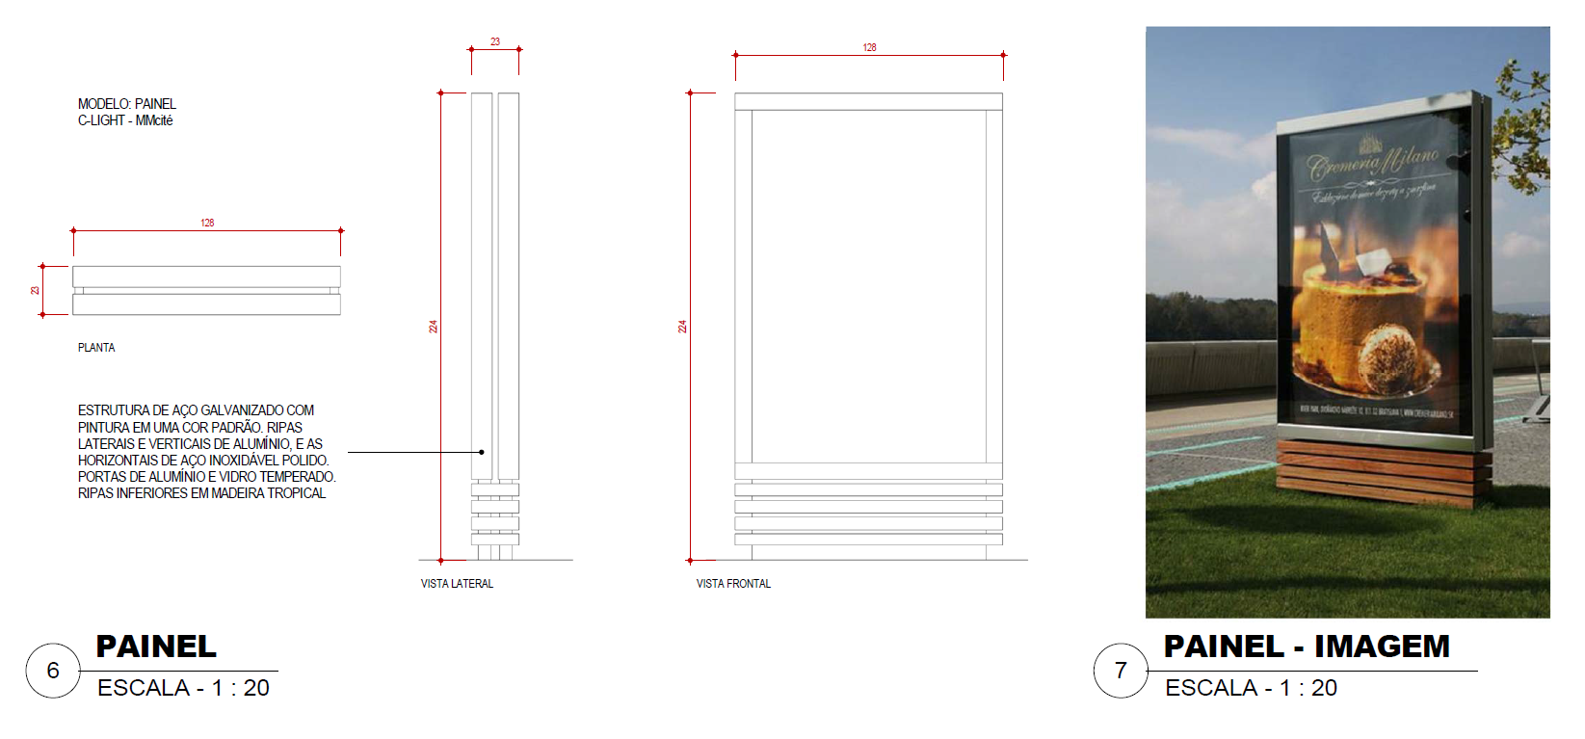
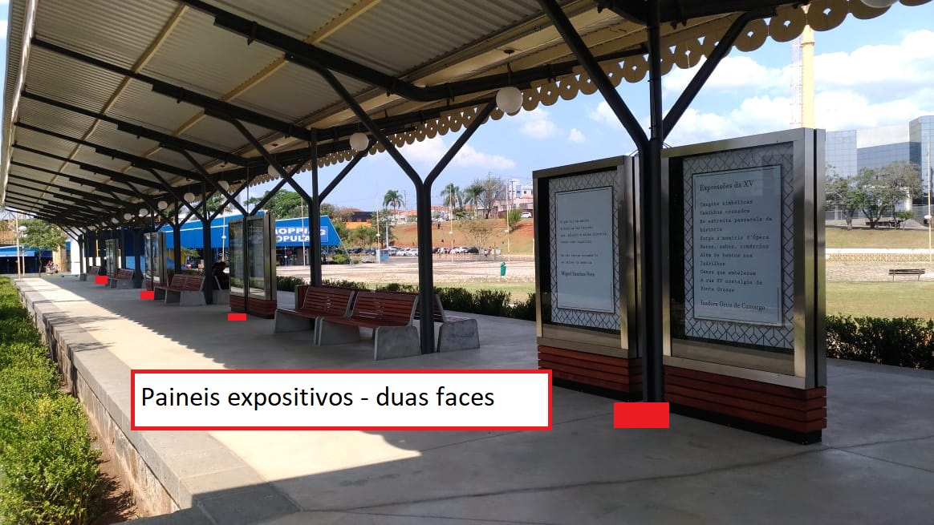

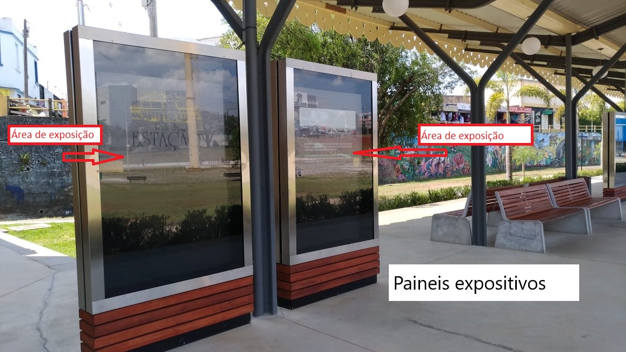

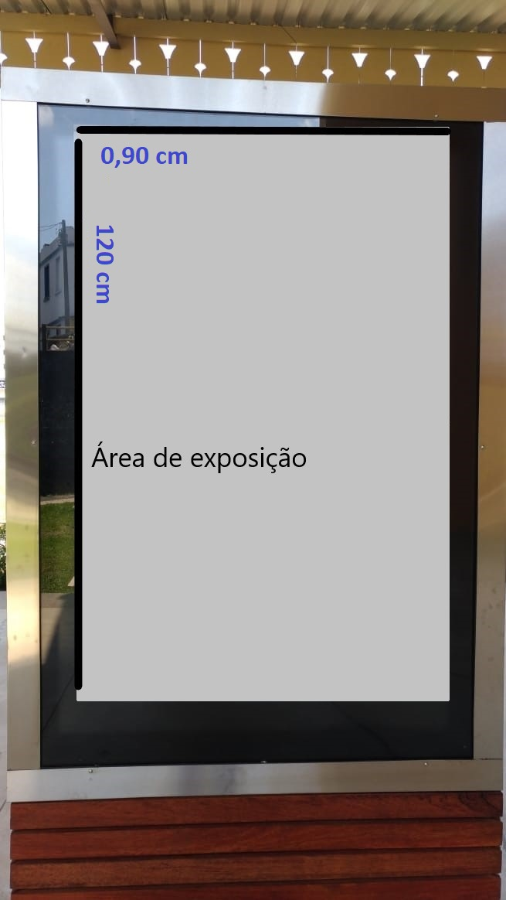
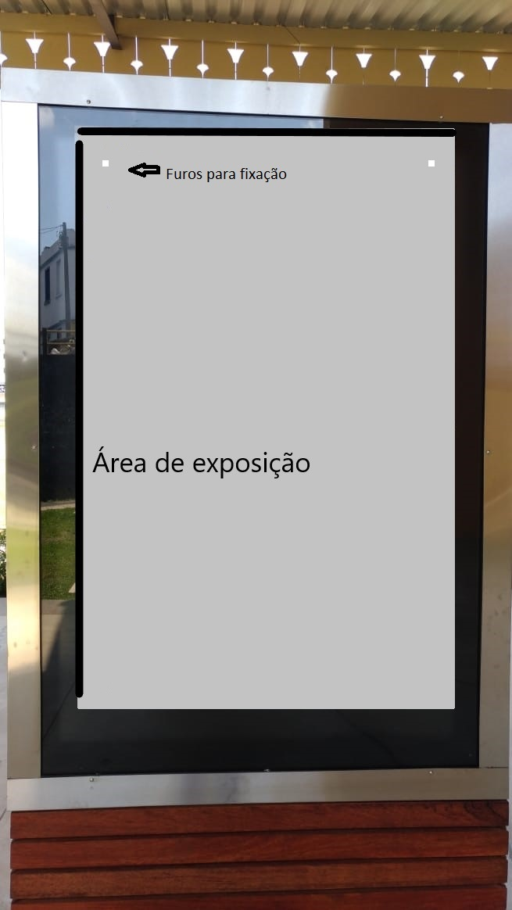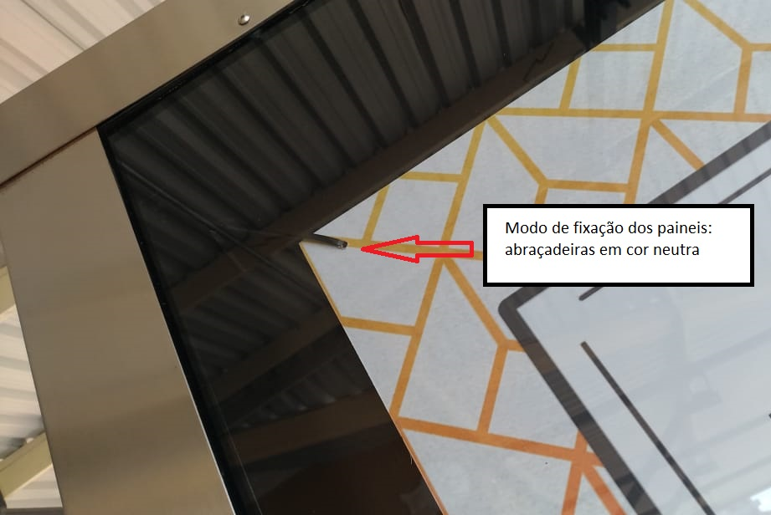

ANEXO VIII – CARTA DE ACEITE
(A ser assinada somente pelos artistas selecionados)

CARTA DE ACEITE
ARTESESC
ATIVIDADE: ARTES VISUAIS

AO
SERVIÇO SOCIAL DO COMÉRCIO – Unidade de Serviços SESC ESTAÇÃO SAUDADE:

Em atendimento ao disposto no EDITAL DE SELEÇÃO DE OBRAS DE ARTES VISUAIS PARA MOSTRAS COLETIVAS, NA UNIDADE DE SERVIÇOS SESC ESTAÇÃO SAUDADE, declaro que eu

- Pessoa Física ( )
Sr.(a) __________________________________________________________________________, _____________________ (naturalidade), _________________ (estado civil), ______________________ (profissão), portador da Carteira de Identidade nº _________________________, e do CPF/MFsob o n ° ____________________,

- Pessoa Jurídica ou MEI ( ):
_____________________________________________________, pessoa jurídica de direito privado, inscrita no CNPJ/MF sob nº ______________________________, com sede (endereço residencial) na ____________________________________, em ___________________________________ (Cidade-UF), neste ato representada por seu (função) __________________________, Sr.(a) _____________________ ___________________________________, _____________________ (naturalidade), _________________ (estado civil), ______________________ (profissão), portador da Carteira de Identidade nº _________________________, e do CPF/MF n° _______________________________.

Comprometo-me a realizar as atividades constantes no item 5.2 e subitens do presente edital conforme cronograma abaixo, organizado em acordo com o SESC/PR.

  - Entregar os(as) arquivo(s) __________________________________________ em CMYK, 300 DPI, no formato Tiff, JPG (em alta) ou PDF. Não permitido PNG, para impressão pelo SESC/PR, conforme especificações do suporte, selecionada(s) pelo presente edital, até o dia _____/____/______, para integrar mostras coletivas que serão realizadas nos painéis expositores da plataforma da Unidade de Serviços SESC ESTAÇÃO SAUDADE.

  - Autorizo o SESC/PR a imprimir e reimprimir as obras selecionadas, para veiculação durante o período indicado no Cronograma (Item 4).

Pela realização do objeto do presente do Edital disposto no item 5.2, declaro aceite ao pagamento do valor bruto de R$ 800,00 (oitocentos), com incidência das devidas retenções dos tributos e contribuições, na forma de legislação vigente, mediante apresentação de Comprovante Fiscal (Nota Fiscal ou RPA) ao SESC-PR. Estou ciente de que o valor especificado restringe-se ao cachê pela realização do objeto do presente Edital, cabendo exclusivamente ao selecionado arcar, às suas expensas, com quaisquer custos de produção na produção da obra inscrita.
Declaro ciência de que todos os documentos deverão estar vigentes e poderão ser diligenciados pelo SESC/PR para serem atestadas suas autenticidades. Declaro ainda estar ciente de que o SESC/PR poderá solicitar eventual atualização de documentos, caso seja necessário à contratação.
Estou ciente de que a contratação poderá ser cancelada em caso de violação de quaisquer condições dispostas no Edital e no presente Termo, sem prejuízo de eventual indenização cabível e aplicação das sanções previstas neste instrumento.

(cidade) ______________________, (data) _____ de ___________________ de _______.

Nome completo: ____________________________________________

Assinatura: _________________________________________________

